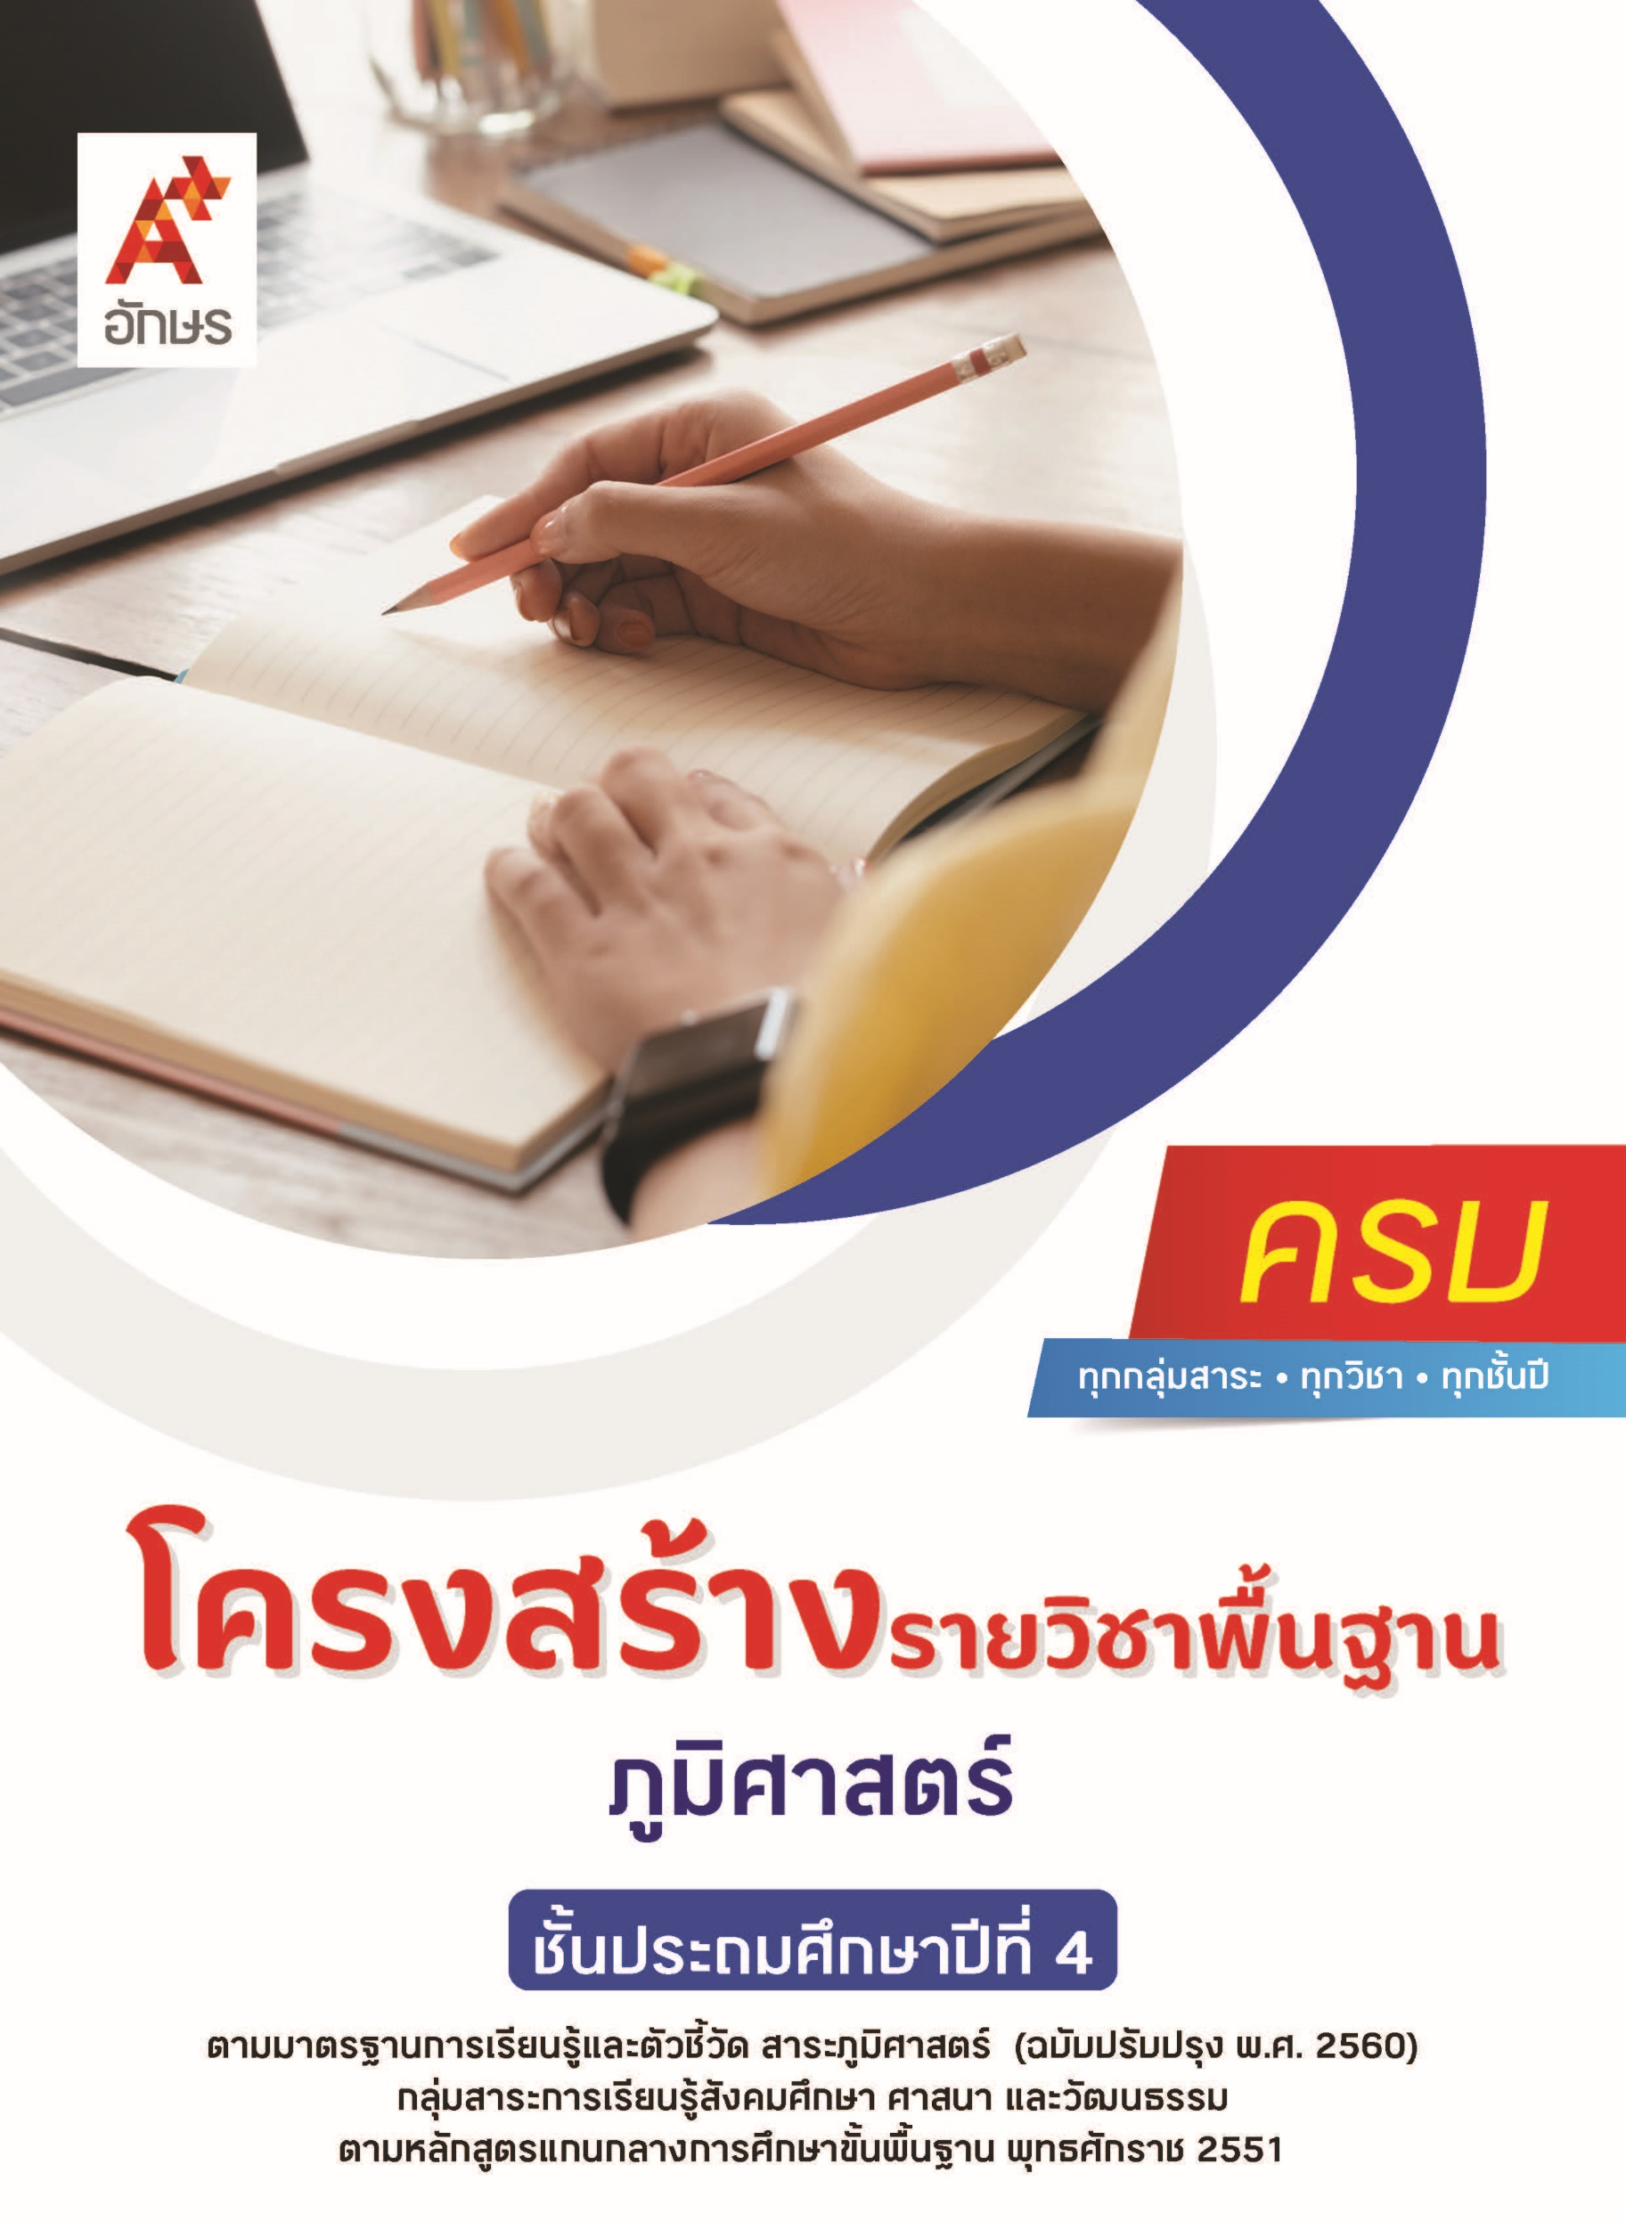

คำอธิบายรายวิชา
ภูมิศาสตร์
รายวิชาพื้นฐาน กลุ่มสาระการเรียนรู้สังคมศึกษา ศาสนา และวัฒนธรรม
ชั้นประถมศึกษาปีที่ 4 เวลา 20 ชั่วโมง/ปี
ศึกษาสิ่งแวดล้อมทางกายภาพที่ส่งผลต่อการดำเนินชีวิตของคนในจังหวัด การเปลี่ยนแปลงของสิ่งแวดล้อมในจังหวัดและแลที่เกิดจากการเปลี่ยนแปลง แนวทางการจัดการสิ่งแวดล้อมในจังหวัด สืบค้นและอธิบายข้อมูลลักษณะทางกายภาพที่ส่งผลต่อแหล่งทรัพยากรและสถานที่สำคัญในจังหวัด พร้อมระบุแหล่งทรัพยากรและสถานที่สำคัญในจังหวัดของตนด้วยแผนที่และรูปถ่าย
โดยใช้การจัดการเรียนรู้เชิงรุก (Active Learning) บนพื้นฐานการเรียนรู้ด้วยกระบวนการทางภูมิศาสตร์ด้วยการการตั้งคำถามเชิงภูมิศาสตร์ แสวงหาความรู้จากการสืบค้นและรวบรวมข้อมูล การจัดการข้อมูล การอภิปรายวิเคราะห์ข้อมูล การสรุปความรู้เป็นข้อมูลของตนเอง ด้วยเครื่องมือและเทคโนโลยีทางภูมิศาสตร์เพื่อการเรียนรู้และนำเสนอข้อมูลได้อย่างเหมาะสม
เพื่อให้เกิดความรู้และประสบการณ์ มีทักษะในศตวรรษที่ 21 ด้านการคิด การทำงานเป็นทีม มีทักษะทางภูมิศาสตร์ ด้านการคิดเชิงพื้นที่ การคิดเชิงระบบ การแปลความหมายข้อมูลทางภูมิศาสตร์ มีคุณธรรม จริยธรรม คุณลักษณะอันพึงประสงค์ และสมรรถนะสำคัญของผู้เรียน เพื่อการดำเนินชีวิตของตนเองในสังคม และสามารถปฏิบัติตนโดยคำนึงถึงผลต่อการพัฒนาตนเอง สังคม และสิ่งแวดล้อม

ตัวชี้วัด
มาตรฐาน | ตัวชี้วัดระหว่างทาง | ตัวชี้วัดปลายทาง
มฐ. ส 5.1 | ป.4/1, ป.4/2, ป.4/3 | -
มฐ. ส 5.2 | ป.4/2 | ป.4/1, ป.4/3
 | 4 ตัวชี้วัด | 2 ตัวชี้วัด
รวม 6 ตัวชี้วัด

โครงสร้างรายวิชาพื้นฐาน ภูมิศาสตร์ ป.4


เวลา 20 ชั่วโมง
ชื่อหน่วย  การเรียนรู้ | มาตรฐาน  การเรียนรู้/ตัวชี้วัด | สมรรถนะสำคัญ  ของผู้เรียน | สาระสำคัญ | เวลา (ชั่วโมง)
หน่วย  การเรียนรู้ที่ 1  การใช้แผนที่และภาพถ่าย | ตัวชี้วัดระหว่างทาง  มฐ. ส 5.1 ป.4/1  สืบค้นและอธิบายข้อมูลลักษณะทางกายภาพในจังหวัดของตนด้วยแผนที่และรูปถ่าย | 1) สมรรถนะที่ 1 ความสามารถในการสื่อสาร  2) สมรรถนะที่ 4 ความสามารถในการใช้ทักษะชีวิต | แผนที่และรูปถ่าย เป็นเครื่องมือทางภูมิศาสตร์ประเภทหนึ่งที่ใช้แสดงลักษณะทางกายภาพ แหล่งทรัพยากร  และสถานที่สำคัญในจังหวัดของตน โดยเราควรเลือกใช้แผนที่และ  รูปถ่ายแต่ละประเภทให้เหมาะสมกับเรื่องที่เราต้องการศึกษาและสืบค้น รวมทั้งต้องคำนึงถึงความถูกต้องของข้อมูลที่แสดงอยู่บนแผนที่และรูปถ่ายเป็นสำคัญ | 5
หน่วย  การเรียนรู้ที่ 2  จังหวัดของเรา | ตัวชี้วัดระหว่างทาง  มฐ. ส 5.1 ป.4/1  สืบค้นและอธิบายข้อมูลลักษณะทางกายภาพในจังหวัดของตนด้วยแผนที่และรูปถ่าย  มฐ. ส 5.1 ป.4/2  ระบุแหล่งทรัพยากรและสถานที่สำคัญในจังหวัดของตนด้วยแผนที่และรูปถ่าย  มฐ. ส 5.1 ป.4/3  อธิบายลักษณะทางกายภาพที่ส่งผลต่อแหล่งทรัพยากรและสถานที่สำคัญในจังหวัด | 1) สมรรถนะที่ 1 ความสามารถในการสื่อสาร  2) สมรรถนะที่ 2ความสามารถในการคิด  3) สมรรถนะที่ 4 ความสามารถในการใช้ทักษะชีวิต  4) สมรรถนะที่ 5 ความสามารถในการใช้เทคโนโลยี | แผนที่และรูปถ่ายเป็นเครื่องมือที่ใช้แสดงลักษณะทางกายภาพแหล่งทรัพยากร และสถานที่สำคัญในจังหวัดของตน โดยลักษณะทางกายภาพส่งผลให้เกิดแหล่งทรัพยากรและสถานที่สำคัญในจังหวัด | 8
หน่วย  การเรียนรู้ที่ 3  สิ่งแวดล้อม  ในจังหวัด | ตัวชี้วัดระหว่างทาง  มฐ. ส 5.2 ป.4/2  อธิบายการเปลี่ยนแปลง  สิ่งแวดล้อมในจังหวัด  และผลที่เกิดจาก  การเปลี่ยนแปลง  ตัวชี้วัดปลายทาง  มฐ. ส 5.2 ป.4/1  วิเคราะห์สิ่งแวดล้อมทาง  กายภาพที่ส่งผลต่อ  การดำเนินชีวิตของคน  ในจังหวัด  มฐ. ส 5.2 ป.4/3  นำเสนอแนวทาง  การจัดการสิ่งแวดล้อม  ในจังหวัด | 1) สมรรถนะที่ 1 ความสามารถในการสื่อสาร  2) สมรรถนะที่ 2ความสามารถในการคิด  3) สมรรถนะที่ 4 ความสามารถในการใช้ทักษะชีวิต  4) สมรรถนะที่ 5 ความสามารถในการใช้เทคโนโลยี | ภูมิประเทศ ภูมิอากาศและทรัพยากรธรรมชาติส่งผลต่อการดำเนินชีวิตของคนในจังหวัด ขณะเดียวกันการดำเนินชีวิตของคนในจังหวัดก็ส่งผลให้เกิดการเปลี่ยนแปลงลักษณะทางกายภาพของจังหวัดด้วย  การเปลี่ยนแปลงสิ่งแวดล้อมส่งผลต่อการดำเนินชีวิตของคนในจังหวัด การจัดการสิ่งแวดล้อมในจังหวัดจึงเป็นหน้าที่ของทุกคนในจังหวัด | 7

